Groupe 6 – Firas ALHAMDANY, Martin LEROY, Evan LEBIHAN

Cahier des charges

Dates du projet : 22/04/2024 au 26/04/2024

Chef de projet : Firas ALHAMDANY

Membres du projet : Martin LEROY, Evan LEBIHAN

# Table des matières

Table des matières 1

Cadre du projet : 1

Objectif : 2

Périmètre de l’application : 2

Technologies utilisées : 3

Fonctionnalités : 3

Diagramme de Use Case : 6

Diagramme de Classe : 6

Maquette principale du site : 8

# Cadre du projet :

Dans le cadre d’un Workshop entre les B2 et B3 de la filière programmation, nous devons réaliser un projet sous 1 semaine. Dans notre cas, nous devons développer une application web capable de digitaliser et simplifier la gestion d’un internat pour son administration.

# Objectif :

L'objectif final est de créer une application pour la gestion des chambres d'un internat. Pour cela, l'application doit avoir :

Une représentation spatiale (carte) de l'internat, comprenant les hébergements ainsi que les annexes. Lorsqu'on clique sur une chambre, elle doit afficher de nombreuses informations sur l'état de la chambre ainsi que sur les élèves qui y résident. En plus de pouvoir afficher les informations de l'hébergement, il est également possible de les modifier et de gérer les chambres.

Un hébergement contient deux types d'informations :

Informations élèves (nom, prénom, âge, handicap éventuel (mobilité réduite, malentendant, malvoyant), nom de la formation).

Informations hébergement : Capacité du lit (simple ou double), hébergement adapté à un handicap, états des lieux.

L'état des lieux est rempli via un formulaire, attribué à un élève et toujours consultable et modifiable. La partie entrée est remplie lors de l'arrivée de l'élève puis complétée lors de son départ. Après le départ de l'élève, les données de l'état de l'hébergement sont automatiquement mises à jour. Le formulaire de l'état des lieux est composé d'une partie contenant les données de l'élève (nom, prénom, section, numéro de chambre, date d'entrée et de sortie, etc.) et d'une partie sur l'état de l'hébergement. Cette dernière divise la chambre en parties (salle de bain, chambre, entrée, etc.) et attribue une note à l'état de chaque objet dans chaque partie de la chambre (N : Neuf, BE : Bon état, EU : État d'usage, ME : Mauvais état).

# Périmètre de l’application :

Personnel de l'établissement. Il y a 3 rôles :

- Administrateur (gère les utilisateurs)

- Les utilisateurs ont deux rôles ou un seul des deux :

- Gérer les chambres

- Gérer les états des lieux

# Technologies utilisées :

* Back : Symfony
* Front : ReactJS

# Fonctionnalités :

1) Représentation spatiale des chambres :

- Affichage d'une carte de l'internat permettant de visualiser l'organisation des chambres par bâtiment et par étage.

- Chaque chambre est représentée avec des informations telles que la capacité du lit, les éventuels handicaps de l'occupant et les données du résident actuel (nom, formation).

2) Gestion des résidents :

- Possibilité de changer le contenu des chambres en cliquant dessus, ce qui inclut la mise à jour des informations sur l'occupant (nom, formation) et ses handicaps éventuels.

- Ajout, suppression et modification des résidents pour chaque chambre.

3) Consultation des états des lieux archivés :

- En cliquant sur une chambre, les utilisateurs peuvent accéder aux états des lieux archivés, qu'ils soient relatifs à l'entrée ou à la sortie de l'occupant précédent.

- Les états des lieux sont présentés dans un format similaire à celui des documents Word fournis en annexes, permettant une consultation facile.

- Possibilité de filtrer les états des lieux par date, par chambre ou par type (entrée ou sortie).

4) Dashboard dédié par chambre :

- Possibilité de disposer d'un tableau de bord dédié à chaque chambre, affichant toutes les informations pertinentes, y compris les états des lieux et les détails de l'occupant actuel.

- Affichage des données récapitulatives sur l'état actuel de la chambre, y compris l'occupant, son handicap éventuel et les détails de son hébergement.

5) Gestion des états des lieux :

- Création et archivage des états des lieux d'entrée et de sortie à chaque changement de résident.

- Les états des lieux doivent être remplis conformément aux modèles fournis en annexes, avec la possibilité de noter les observations et les éventuels dégâts constatés.

- Les états des lieux de sortie doivent préciser si la caution a été rendue ou non.

6) Exportation et impression des données :

- Possibilité d'exporter un tableau récapitulatif de l'occupation des chambres au format Excel pour une vue d'ensemble claire.

- Les états des lieux peuvent également être imprimés pour une documentation physique.

- Exportation des données au format PDF pour une consultation aisée hors ligne.

# Diagramme de Use Case :

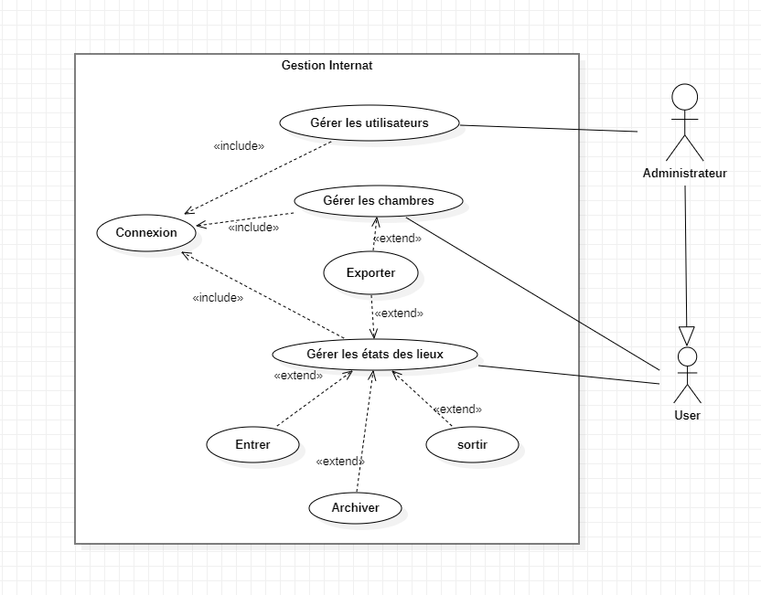

# Diagramme de Classe :

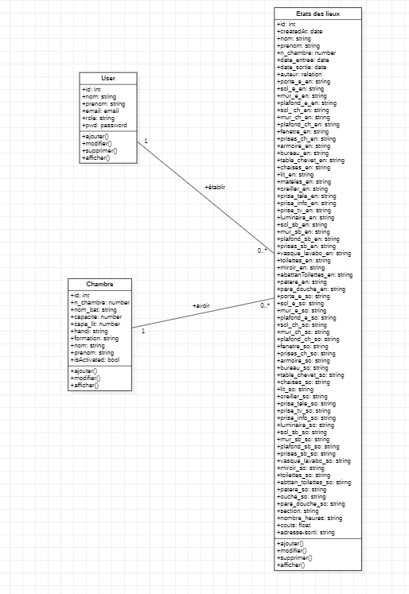

# Diagramme de Séquence :

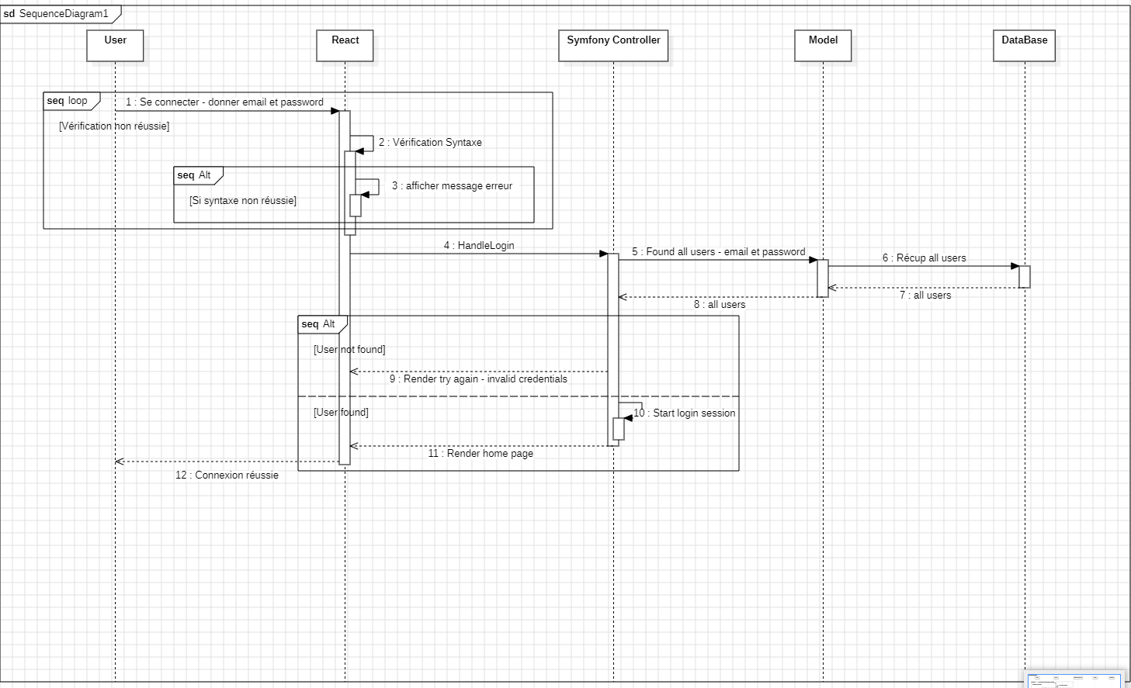

# Maquette principale du site :

